5º ANO
MATEMÁTICA
4ª QUINZENA – 3º CICLO
Habilidades Essenciais: (EF05MA19-D) Ler, interpretar, resolver e elaborar problemas envolvendo medidas de tempo, recorrendo a transformações entre as unidades mais usuais em contextos socioculturais.
NOME:
UNIDADE ESCOLAR:
Tema/ objeto de conhecimento: Medidas de tempo: utilização de unidades convencionais e relações entre as unidades de medida mais usuais.

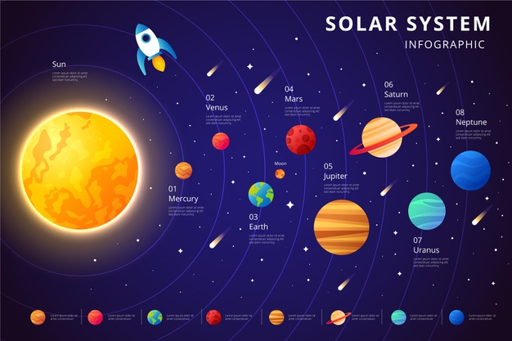
Você já sabe que os planetas giram em torno do sol em órbitas aproximadamente circulares e que o movimento dos planetas (translação) é mais rápido ou mais lento conforme o planeta se encontre mais perto ou mais longe do sol.
Fonte: https://br.freepik.com/Acesso em 14/09/2020

Quanto mais longe do sol, maior é o tempo que um planeta gasta para dar uma volta em torno do sol. Mercúrio, que é o mais próximo do sol, realiza uma volta em aproximadamente 88 dias terrestres. Netuno, o planeta do sistema solar mais distante do sol, realiza seu movimento de translação durante aproximadamente 164 anos terrestres.
Mas o que é o tempo? Tempo é a medida de duração de um evento. Ao falar sobre os movimentos de translação de Mercúrio e Netuno, utilizamos as unidades dias e anos.
A unidade de medida ano corresponde ao tempo de translação do nosso planeta Terra (Por isso ano terrestre). A unidade de medida dia corresponde ao tempo de rotação da Terra, ou seja, o movimento dela em torno de si mesma.
A partir dessas unidades de medidas de tempo foram criadas outras: o mês, a hora (h), o minuto (min) e o segundo (s).

1 ano = 365 dias, 5 horas, 48 minutos e 46 segundos.
Sabe-se que:

Para efetuar cálculos envolvendo as unidades dia, mês e ano, podemos utilizar:
1 ano = 12 meses = 365 dias

O dia por sua vez foi dividido em 24 horas. A hora foi dividida em 60 minutos e cada minuto foi dividido em 60 segundos.
1 dia = 24 horas
1 hora = 60 minutos
1 minuto = 60 segundos.

Outras unidades de medida de tempo menos usuais, mas não menos importantes:
1 semana = 7 dias
1 quinzena = 15 dias
1 bimestre = 2 meses
1 trimestre = 3 meses
1 semestre = 6 meses
1 quinquênio = 5 anos
1 década = 10 anos
1 século = 100 anos
1 milênio = 1 000 anos

Veja alguns instrumentos utilizados para medir o tempo.
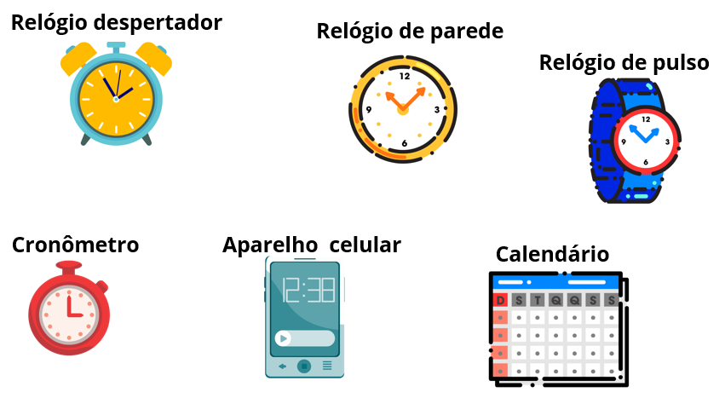

Fonte: https://novaescola.org.br/plano-de-aula/513/de-olho-no-tempo#atividade-atividade-principal. Acesso em 14/09/2020.

Atividades

1. O período de translação do planeta Urano é 30 664 dias terrestres. Quantos anos terrestres esse planeta leva para dar uma volta completa em torno do sol? _______________________
2. Quantos segundos há em:

a) 1 minuto? ________________________________________________________________
b) 1 hora? __________________________________________________________________
c) 1 dia? ___________________________________________________________________

3. Quanto tempo por dia você passa assistindo TV? Gaby tem 13 anos, na casa dela, ela tem permissão para assistir televisão durante 2 horas por dia.
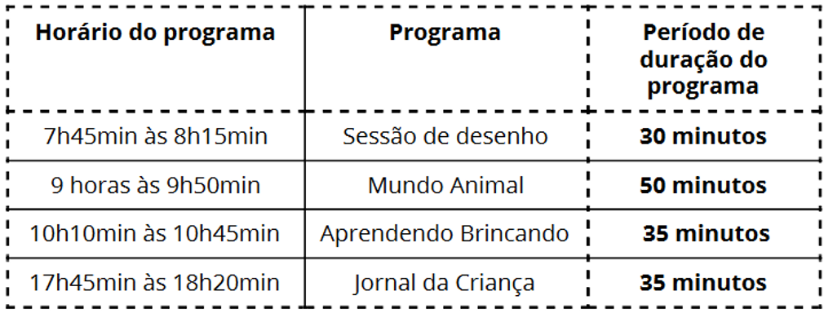
Veja as opções de programação que ela mais gosta e os horários de início e término de cada programa.
Fonte: https://novaescola.org.br/plano-de-aula/513/de-olho-no-tempo#atividade-atividade-principal. Acesso em 14/09/2020.

a) Quais programas Gaby poderá escolher para assistir, de modo que o tempo que ela levará para assisti-los seja exatamente 2 horas?

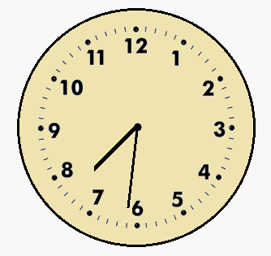
4. Um relógio não foi acertado. Quando realmente são 7h 31min, ele está marcando 8h 43min. Que horas ele estará indicando quando partir o ônibus das 16h 48min?

Fonte: o autor
5. João foi ao supermercado. Observe nos relógios a seguir os horários de saída de sua casa e chegada ao supermercado. Quanto tempo ele demorou para chegar ao seu destino?
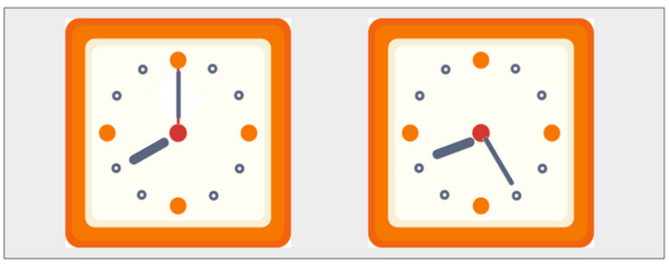

__________________________________________________________________________
__________________________________________________________________________

Fonte: https://novaescola.org.br/plano-de-aula/513/de-olho-no-tempo#atividade-atividade-principal. Acesso em 14/09/2020.

6. Denise começou a fazer o jantar às 18h e 45min. Se o tempo do preparo dos pratos é de uma hora e meia, que horas o jantar estará pronto? ______________________________________

7. Quantos minutos se passaram das 9 h50 min até as 10 h 35 min? ____________________

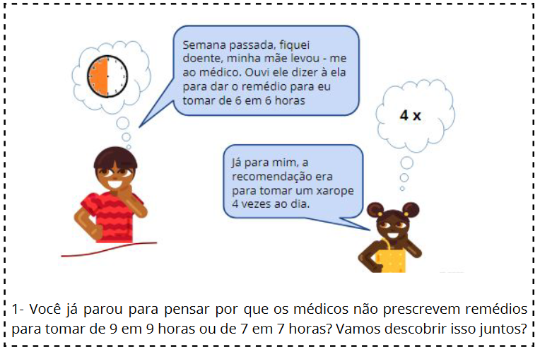
8. Observe a imagem a seguir e responda.
Fonte: https://novaescola.org.br/plano-de-aula/513/de-olho-no-tempo#atividade-atividade-principal. Acesso em 14/09/2020.

9. Complete a tabela a seguir:
3 dias | = 72 horas  =
6 horas | = minutos
5 minutos | = segundos
4 semanas | = dia
2 quinzenas | = dias
6 bimestres | = meses
4 trimestres | = ano
3 semestres | = meses
4 quinquênios | = anos
1 década | = anos
20 séculos | = anos
2 milênios | = séculos

10. Observe a imagem a seguir e responda.
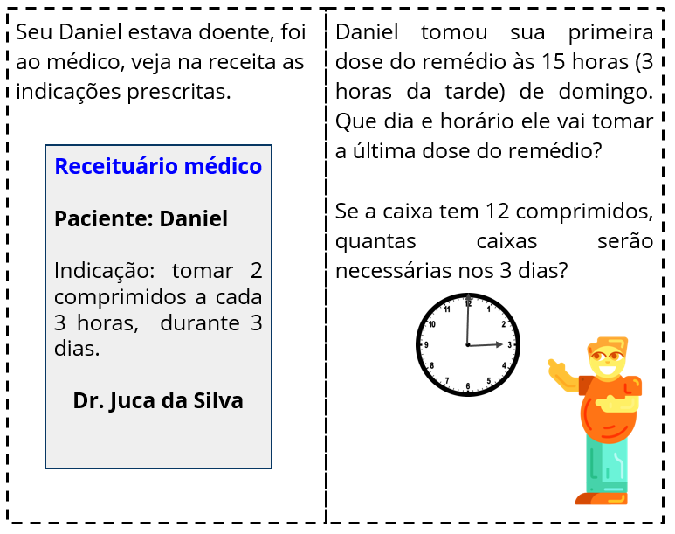

Fonte: https://novaescola.org.br/plano-de-aula/513/de-olho-no-tempo#atividade-atividade-principal. Acesso em 14/09/2020.

Respostas comentadas
1. Aproximadamente 84 anos. ( $30 664÷365≅84$)
2.
a) 60 segundos
b) 60 x 60 = 3 600 segundos.
c) 24 x 60 x 60 = 86 400 segundos.
3.
Gaby terá várias opções para escolher quais programas irá assistir.
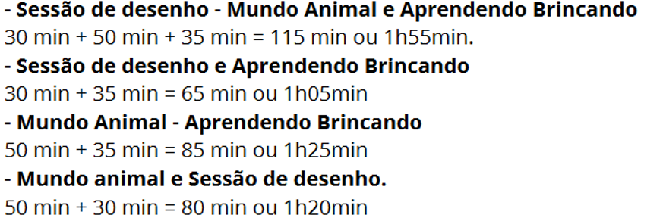
4. Percebe-se que o relógio está 8h 43min − 7h 31min = 1h 12min adiantado. Assim, às 16h 48min ele estará marcando 16h 48min + 1h 12min = 18h.
5. João gastou 25 minutos para chegar até ao supermercado.
6.O jantar estará pronto às 20h e 15min
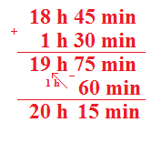
7. $10h35\min{- 9h50\min{=45min}}$
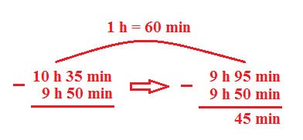
Como não é possível subtrair 50 minutos de 35 minutos, transformamos 1 hora das 10 horas e transformamos em 60 minutos acrescentando aos 35 que resulta em 95 minutos. Dessa forma podemos subtrair 50 minutos dos 95 minutos.
8. Os médicos prescrevem os medicamentos com esses intervalos de tempo pois fica mais fácil para organizar os horários, uma vez que eles sempre coincidem em horas exatas.

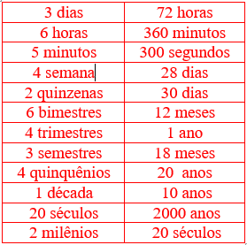
9.

10.
Daniel irá tomar a última dose do remédio na quarta-feira às 12 horas (meio-dia). Serão necessárias 4 caixas de comprimidos.

